Департамент образования города Москвы
Государственное бюджетное общеобразовательное учреждение города Москвы «школа №1505 Преображенская»
ДИПЛОМ
Экология
Анализ динамики численности Зубра или Зубра Европейского (Bison bonasus) в зоопарках и заповедниках России.

Выполнила:
Бочарова Ульяна Михайловна
Руководитель:
Макарова Елена Александровна
______________________ (подпись руководителя)
Рецензент:
ФИО рецензента
________________________ (подпись рецензента)

Москва
2020/2021 уч. г.

СОДЕРЖАНИЕ
ВВЕДЕНИЕ
ГЛАВА 1. Обзор литературы. Общая информация
1.1 Систематика и морфология Зубра Европейского.
1.2 Область распространения и места обитания.
1.3 Образ жизни и социальное поведение.
1.4 Размножение и выращивание потомства.
1.5 Питание и кормовое поведение.
1.6 История исчезновения.

ГЛАВА 2. Изменение численности Зубра Европейского за последние 10 лет
2.1 Материалы и методы исследования.
2.2 Результаты исследования.
2.3 Заключение.

ВЫВОДЫ
СПИСОК ЛИТЕРАТУРЫ

Приложения к исследованию
3.1 Таблица 1. “Численность Зубра Европейского”.
3.2 Таблица 2. “Размножение Зубра Европейского”.

ВВЕДЕНИЕ
В последние несколько лет в мире остро стоит проблема, связанная с сохранением редких видов животных и растений. Если человек ничего не сделает, то вскоре эти виды могут исчезнуть навсегда.

Так как редкие и важные как для человека, так и для природы виды животных в последние десятилетия начинают вымирать, перед людьми стоит задача сохранить их. Это необходимо сделать для того, чтобы поддержать биоразнообразие нашей планеты, так как оно является основой устойчивой биосферы.
Цель работы - проследить динамику численности в заповедниках и зоопарках ЕАРАЗА на примере Зубра Европейского. Выяснить эффективность мер, которые принимаются в этих заповедниках и зоопарках.
Эффективность будет выясняться путем сравнения численности Зубров в зоопарках ЕАРАЗА в 2005 году и в 2020 году. Если численность животного возросла, то меры, принимаемые в зоопарках и заповедниках - эффективны. Если численность упала, то меры неэффективны.
Задачи:
- Изучить и описать по литературным данным следующие вопросы:
- Систематика и морфология Зубра Европейского.
- Область распространения и места обитания животного.
- Образ жизни и социальное поведение вида.
- Размножение и выращивание потомства.
- Питание и кормовое поведение зубра.
- История исчезновения вида.
- Узнать, в каких именно зоопарках и заповедниках содержаться зубры.
- Изучить данные с сайтов российских зоопарков и заповедников.
- Отобрать необходимые данные и свести их в таблицу.
- Определить, как изменилась численность зубра за последние 15 лет.
- Выяснить, помогло ли содержание в зоопарках и заповедниках поднять численность зубра.

ГЛАВА 1. Обзор литературы. Общая информация

1.1 Систематика и морфология Зубра или Зубра Европейского.

Зубр принадлежит к отряду Терапсиды (Therapsida), классу – Млекопитающие (Mammalia), отряду – Парнокопытные/Парнопалые (Artiodactyla), семейству – Полорогие (Bovidae), роду – Зубры (Bison).

Выделяют несколько подвидов Зубра:
1. Европейский, или Литовский зубр (Bison bonasus bonasus)
2. Кавказский зубр, или домбай (Bison bonasus caucasicus) †
3. Зубр венгерский, или карпатский (Bison bonasus hungarorum) †

Кавказский зубр, или домбай вымер летом 1927 года. После первой мировой войны в мире осталось всего около 500 зубров данного вида. Люди создали заповедник, но, к сожалению, он не помог животным спастись от вымирания.
Существование Венгерского или Карпатского зубра стоит под вопросом. Единственным доказательством считался череп животного из будапештского музея, который был утерян в 1956 году.
Продолжительность жизни диких быков составляет 25-28 лет. Средняя длина туловища взрослой особи составляет около 3-х метров. Высота животного в холке составляет около 2-х метров, обхват шеи в самом объемном месте – 2.5-3 метра. Масса одной взрослой особи достигает одной тонны. Шерсть животного темно-коричневая, у телят она красноватая.
Передняя часть туловища значительно мощнее и крупнее. Шея короткая, массивная. Вместе с передним отделом спины шея образует объемный, массивный горб. Зубры отличаются широкой грудью и собранной, подтянутой областью живота. Голова у парнокопытных низко посажена. Теменная часть имеет достаточно сильные, массивные рога. Концы рогов чаще всего сбиты или заострены. Рога гладкие, блестящие, черного цвета. Уши маленькие, закругленные, покрыты густой шерстью. (Рис .1)
Животные не отличаются остротой зрения, но обладают отменным обонянием и слухом.
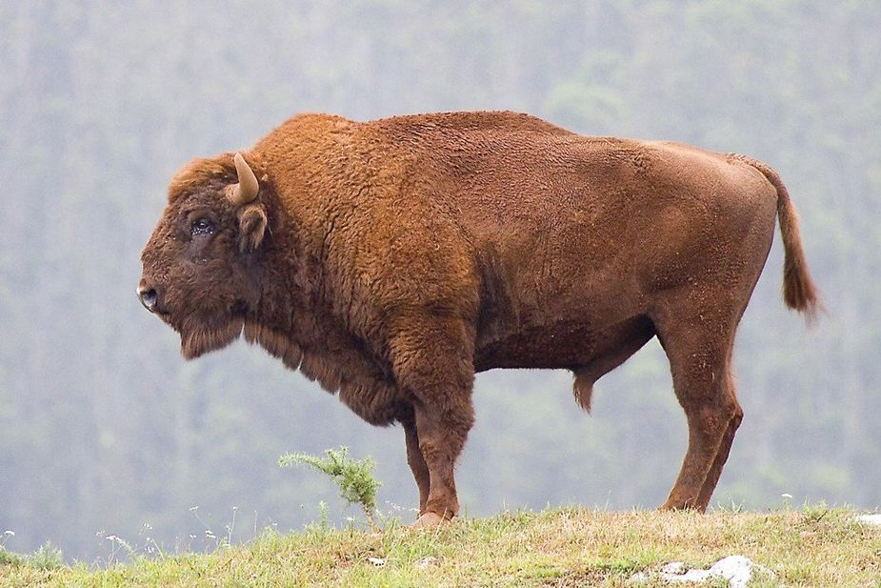
Рис. 1. Внешний вид Зубра Европейского

1.2 Область распространения и места обитания.
До того как зубров начали массово истреблять, животные имели большой ареал распространения (Рис.2). Он занимал территорию от Пиренейского полуострова до Западной Сибири и включал также Англию и Скандинавию. Зубры населяли не только леса, но и открытые местности.
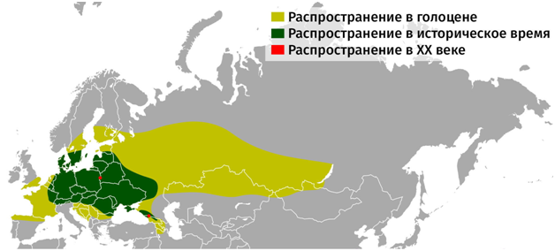
Рис.2 . Ареал распространения Зубра Европейского

Современные зубры являются потомками разведенных в неволе животных, однако при поселении их в естественные условия они предпочитают такие же места обитания, какие были характерные для их истребленных предков, а именно: широколиственные и смешанные леса с густым подлеском. Для животных чрезвычайно важно чередование широких лесных массивов с открытыми пространствами, по типу луга, поля и так далее. Зубры предпочитают избегать болотистых местностей и высокогорий.

1.3 Образ жизни и социальное поведение

Зубры ведут стадный образ жизни. Стада обычно непостоянные - зимой отдельные группы объединяются и образуют одну группу из 100 и более животных. Весной эта группа распадается, и животные образуют семейные стада, состоящие из 10-15 особей.
Обычно такие семьи состоят из нескольких половозрелых самок и молодых, неспособных к размножений самцов, возраст которых не доходит до 3 лет. К этим семьям присоединяются молодые быки. Чаще всего они держатся обособленно. Либо в небольших группах, либо поодиночке (старые особи).
Продолжительность жизни зубров составляет 20-24 лет. Самки живут до 24 лет (исключение: до 27-28 лет), самцы до 20 лет (исключение: до 22 лет). Так как они живут в заповедниках, то часто доживают до старости.
Зубры - это оседлые животные. Однако они могут совершать сезонные миграции. В горах Кавказа в популяциях зубров формируются высотные миграции, которые зависят от сезона. Осенью животные мигрируют в предгорья, весной - в верхние пояса леса. Также, иногда молодые самцы могут кочевать на несколько десятков километров от своего стада.

1.4 Размножение и выращивание потомства.

Гон у зубров проходит в периоде с августа по октябрь, отел в период с мая по июнь. В начале сезона спаривания половозрелые самцы возвращаются в стада. Часто между самцами происходит драка за самку. В борьбе самцы просто показывают свою силу, не причиняя сильный вред друг другу. Молодых и старых самцов от самок отгоняют более сильные особи мужского пола.
В неволе деторождение происходит один раз в 2-3 года, в заповедниках же потомство появляется каждый год. Вынашивание потомства длится 9 месяцев. Чаще всего самка приносит 1 теленка. Очень редко двоих. После рождения самка находиться рядом с теленком и ждёт, когда тот окрепнет. После этого она отводит его к остальному стаду, взрослые особи которого будут защищать зубрят от хищников.
Половозрелыми самцы становятся к 2 годам, а самки к 3. Полное физическое развитие наступает у самки на 7-й год жизни, а у самцов на 10-й.

1.5 Питание и кормовое поведение.

Рацион питания зубра зависит от места обитания и времени года. Весной животные питаются различными растениями и травами. Летом зубры едят ягоды, разные плоды и кленовые листья. Осенью животные питаются грибами, орехами и прочими растительностями. Также копытные любят желуди. Зимой зубрам приходится обгладывать кору деревьев и раскапывать снег в поисках сухой травы. Благодаря хорошо развитому обонянию это занимает мало времени, однако тратит достаточно большое количество энергии.
Ежедневно зубр способен поглощать до 50 кг пищи. Пьет животное 1-2 раза в день. Летом зубры выходят на водопой рано утром и вечером. Зимой же животные могут обходиться снегом. Всего копытные выпивают около 45 л воды, которая необходима для переваривания съеденной пищи.
На поиски пищи зубры могут выдвигаться в любое время суток. Обычно зубры пасутся на выбранных участках (лесные поляны или берегах небольших рек). Если же корма на этих территориях недостаточно, то животные идут на поиски другого места.

1.6 История исчезновения.

Зубр - крупное рогатое животное, на которое начали охоту несколько сотен лет назад. “История знает множество фактов массового уничтожения зубров. В древней столице Литвы к столу великого князя Витовата в течение двух месяцев подавали по сотне зубров. На юге Украины было вскрыто захоронение (палеолит) около 1000 первобытных представителей рода Бизон”. “В дальнейшем, с изобретением огнестрельного оружия охота на зубра превратилась в утеху, в результате чего на царских охотах добывалось множество зверей. Настоящим бедствием для зубра во все времена было браконьерство имевшее, несмотря на многочисленные княжеские и царские запреты масштабы поголовного уничтожения. Массовые истребления зубра обычно совпадали с войнами, восстаниями и прочими смутными периодами в истории” [7]. Всё это привело к полному исчезновению животного в дикой природе.
В 1923 году, во время международного съезда охраны природы, который проводился в Париже, было решено создать международное общество сохранения зубра. “Перепись показала, что к 1926 году во всем мире осталось лишь 52 зубра, которые находились в зоосадах Германии, Швеции, Англии, Польши” [7].
Важнейшим этапом в сохранении численности зубров является создание специальных зубровых парков с загонной системой содержания. К началу 1938 года численность животных возросла до 96 особей. В 1946 году по решению Международного Общества Сохранения Зубров группа из 5 животных была отправлена в зубровый питомник белорусского заповедника Беловежская пуща. В 1952-53 годах в польской части Беловежской пущи на свободу было выпущено 5 зубров. “В то же время начало существовать и вольноживущее стадо зверей советской части Беловежской пущи” [7].
В июле 1956 года Комиссия по редким и исчезающим видам при МСОП (Международном союзе охраны природы и природных ресурсов) учредила группу по сохранению зубра, в которую вошло 7 специалистов из СССР, ГДР, ФРГ, Польши и Швеции. Во второй раз эта группа была собрана в 1985 году и в неё входили 18 ученых из таких стран как СССР, ФРГ, ГДР, Польша, Чехословакия, Швеция, Великобритания, Румыния и Нидерланды. Эти страны достигли ощутимых результатов в сохранении и восстановлении численности зубра. К концу 1970-х годов количество мест обитаний животного увеличилось до 25-30, где уже содержалось около 2000 зубров. В связи с этим в 1978 году животные были переведены из категории “находящиеся под угрозой исчезновения” в категорию “восстановленные” [7].

ГЛАВА 2. Анализ численности Зубра Европейского за последние 15 лет.

2.1 Материалы и методы исследования.

Материалами для моего исследования стали информационные сборники за 2005-2020 год, находящиеся на сайте Евроазиатской региональной ассоциации зоопарков и аквариумов (ЕАРАЗА).
Полученные данные были собраны в таблицы в программе “Microsoft Office Excel 2007”. Также таблицы были проанализированы по количеству зоопарков и заповедников, которые содержат необходимый вид животного (Зубр Европейский), а также по показателям численности и размножения этого вида.
В исследовании я использовала следующие материалы:
- Информационные сборники с сайта ЕАРАЗА
- Программа “Microsoft Office Excel 2007”
- Программа “Microsoft Office Word 2007”

В таблицах были использованы следующие обозначения:
1/0 - 1 самец
0/1 - 1 самка
3/5 - 3 самца и 5 самок
3/2/1 - 3 самца, 2 самки и 1 животное неизвестного пола
(1/0) - 1 умерший самец

2.2 Результаты исследования

По результатам полученных данных сборников ЕАРАЗА были
построены графики динамики численности Зубра Европейского за 15 лет (2005-2020), представленные на рисунке 1.
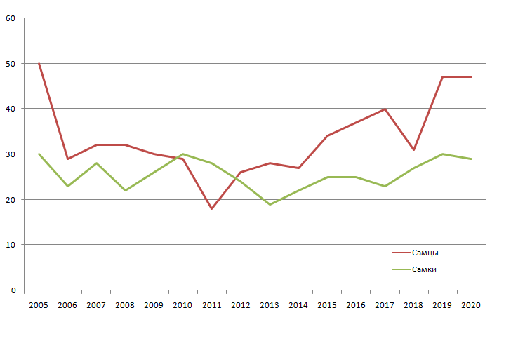
Рисунок 1. Численность Зубра Европейского в зоопарках ЕАРАЗА с 2005 по 2020 года. (Общее значение)

Как видно из рисунка 1 численность самцов на протяжении
исследуемого периода колеблется от минимальных значений в 2014 году (22 мужские особи) , до максимальных значений в 2005 году (30 мужских особей). Численность самок принимала минимальное значение в 2011 году (18 женских особей) и максимальное значение в 2005 году (50 женских особей).

Данные сборников ЕАРАЗЫ по размножению Зубра Европейского
представлены на рисунке 2, в которой прослеживается число особей за 15 лет (2004-2019). В этом графике показана численность рожденных особей Зубра Европейского за 15 лет.

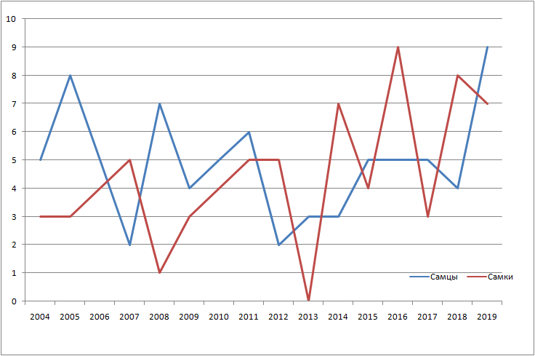Рисунок 2. Размножение Зубра Европейского в зоопарках ЕАРАЗА с 2004 по 2019 года. (Общее значение)

Зубр Европейский содержался в 18 учреждениях (они представлены в Приложении к исследованию). Вид успешно размножается в нескольких из них: Брыкин Бор, Иваново, Нижний Новгород зоопарк “Лимпопо”. Исходя из полученных данных, можно говорить о том, что в этих местах созданы наиболее благоприятные условия для их размножения. Максимальный приплод самцов фиксируется в 2019 году (9 мужских особей), самок в 2016 году (9 женских особей). Минимальный приплод самцов фиксируется в 2007 году (2 мужские особи), самок в 2013 году (0 женских особей).
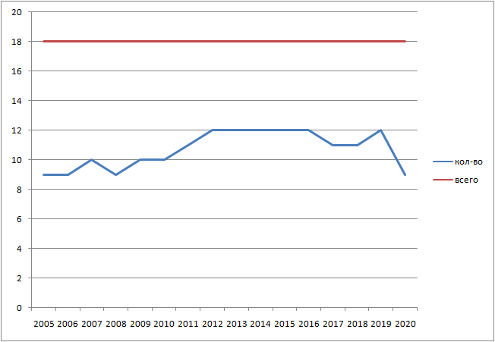
Рисунок 3. Количество учреждений, содержащих данный вид.

2.3 Заключение

Человек оказывает большое влияние на природу, окружающую его. Разрушая некоторые виды экосистем, человек способствует снижению численности различных видов животных. Однако необходимо поддерживать видовое разнообразие в природе. Именно поэтому создаются зоопарки и заповедники. Необходимо знать, как тот или иной вид чувствует себя в неволе, чтобы способствовать его размножению и сохранению. Для чего и было проведено исследование динамики численности Зубра Европейского.

На основании полученных данных можно сделать следующие выводы:
Изучив литературу, касающуюся экологии и биологии Зубра Европейского можно сказать, что численность вида сократилась как из-за разрушения его местообитания, так и из-за массовой охоты на этих животных.
По данным, анализа информационных сборников зоопарков региона ЕАРАЗА за 15 лет, выяснилось, что содержанием данного вида занимались 18 учреждений. (Все учреждения, содержащие Зубра Европейского в период 2005-2020 года, указаны в приложении к исследованию). Постоянно вид содержится в 4 зоопарках: Большеречье, Брыкин Бор, учреждение в Красноярске, учреждение в Ростове-на-Дону. Численность зубра в зоопарках на протяжении 15 лет колеблется от 22 до 30 самцов и от 18 до 50 самок.

В питомниках, где созданы все необходимые условия для размножения вида, можно наблюдать регулярное получение потомства и постоянную численность животного. Следовательно, принимаемые в этих питомниках меры - эффективны. Такие учреждения являются одним из резервных центров сохранения и восстановления редких и исчезающих видов, в том числе и Зубра Европейского.

СПИСОК ЛИТЕРАТУРЫ

- Интернет-справочник. Живая природа. Животные. Зубр [Электронный ресурс] // Режим доступа: http://www.infonature.ru/animal/animal-00042.html
- Зубр (животное) [Электронный ресурс] // Режим доступа: http://cyclowiki.org/wiki/Зубр_(животное)
- Перева В.И. Животные Занесенные в Красную книгу. Млекопитающие занесенные в Красную книгу России. Зубр [Электронный ресурс] // В.И. Перерва – Режим доступа: https://cicon.ru/zubr.html
- Потапов С.К. Мордовский заповедник “Из истории заповедника” [Электронный ресурс] // С.К. Потапов – Режим доступа: https://cyberleninka.ru/article/n/istoriya-zubra-i-zubroparka-mordovskogo-zapovednika/viewer
- Соколов В.Е. Зубр. Морфология, систематика, эволюция, экология [Текст] (первоисточник) // В.Е. Соколов - Москва: Издательство “Наука”, 1979 год
- Шарикова Г.Ю. Мордовский заповедник №16 “Экологическая азбука” [Электронный ресурс] // Г.Ю. Шарикова – Режим доступа: https://cyberleninka.ru/article/n/zubr-bison-bonasus-linnaeus-1758/viewer
- Евроазиатская региональная ассоциация зоопарков и аквариумов. Информационные сборники [Электронный ресурс] // Режим доступа: https://earaza.ru/?page_id=31

Приложения к исследованию.

3.1 Таблица 1. “Численность Зубра Европейского”

Название города | Года
 | 2005 | 2006 | 2007 | 2008 | 2009 | 2010 | 2011 | 2012 | 2013
Большеречье | 2/0 | 2/0 | 2/0 | - | 1/0 | 1/0 | 1/0 | 1/0 | 1/0
“Брыкин Бор” | 9/21 | 13/21 | 13/20 | 11/20 | 16/20 | 19/21 | 17/11 | 10/19 | 5/14
Геленджик | - | - | - | - | - | - | - | - | -
Данки | 12/23 | - | - | - | - | - | - | - | -
Железногорск | 0/1 | 0/1 | - | - | - | - | - | - | -
Иваново | 2/1 | 2/1 | 2/1 | 1/2 | 1/2 | 1/2 | 1/2 | 1/2 | 1/3
Красноярск «Роев Ручей» | 1/1/1 | 1/2 | 1/1 | 1/1 | 1/1 | 1/1/1 | 1/1/1 | 1/1/1 | 1/1/1
Нальчик | - | - | 1/1 | 1/1 | 1/1 | 1/1 | 1/0 | 1/0 | 1/0
Нижний Новгород (зоопарк “Лимпопо”) | - | 1/0 | 1/1 | 1/1 | 1/1 | 1/1 | 1/1 | 2/1 | 1/1
Нижний Новгород (зоопарк “Швейцария”) | - | - | - | - | - | - | 1/0 | 1/0 | 1/0
«Орловское полесье» | - | - | 4/3 | 3/2 | 1/3 | 2/1 | - | - | -
Ростов-на-Дону | 2/2 | 2/3 | 2/4 | 2/4 | 2/1 | 2/1 | 2/1 | 2/1 | 2/1
Санкт-Петербург | 1/1 | 1/1 | 1/1 | 1/1 | 1/1 | 1/1 | 1/0 | 1/0 | -
Саранск | 1/0 | 1/0 | 1/0 | 1/0 | 1/0 | 1/0 | 1/0 | 1/0 | 1/0
Сортавала | - | - | - | - | - | - | - | - | 2/4
Старый Оскол | - | - | - | - | - | - | - | 1/0 | 1/2
Тюмень | - | - | - | - | - | - | - | - | -
Ярославль | - | - | - | - | - | - | 1/2 | 2/2 | 2/2
Общее | 30/50/1 | 23/29 | 28/32 | 22/32 | 26/30 | 30/29/1 | 28/18/1 | 24/26/1 | 19/28/1

Название города | Года
 | 2014 | 2015 | 2016 | 2017 | 2018 | 2019 | 2020
Большеречье | 1/0 | 1/0 | 1/0 | 1/0 | 1/0 | 1/0 | 1/0
“Брыкин Бор” | 6/13 | 9/14 | 12/16 | 11/18 | 11/18 | 11/29 | 13/29
Геленджик | - | - | - | - | 3/3 | 4/3 | 5/3
Данки | - | - | - | - | - | - | -
Железногорск | - | - | - | - | - | - | -
Иваново | 1/2 | 2/4 | 0/2 | 0/2 | - | - | -
Красноярск «Роев Ручей» | 1/1 | 1/4 | 1/4 | 1/6 | 1/4 | 1/4 | 0/4
Нальчик | 1/0 | 1/0 | 1/0 | 1/0 | 1/0 | 1/0 | 1/0
Нижний Новгород (зоопарк “Лимпопо”) | 2/1 | 1/1 | 1/2 | 2/1 | 2/1 | 1/1 | 2/1
Нижний Новгород (зоопарк “Швейцария”) | 1/0 | 1/0 | 1/0 | - | - | 1/0 | -
«Орловское полесье» | - | - | - | - | - | - | -
Ростов-на-Дону | 2/1 | 2/1 | 1/1 | 1/2 | 1/2 | 2/2 | 2/2
Санкт-Петербург | - | - | - | - | - | - | -
Саранск | 1/0 | 1/0 | 1/0 | 1/0 | 1/0 | - | -
Сортавала | 2/5 | 2/5 | 3/6 | 3/6 | 4/4/1 | 5/3 | 3/5
Старый Оскол | 1/2 | 1/3 | 2/3 | 1/2 | 1/2 | 1/2 | -
Тюмень | - | - | - | - | - | 0/1 | -
Ярославль | 3/2 | 3/2 | 1/3 | 1/3 | 1/3 | 2/2 | 2/3
Общее | 22/27 | 25/34 | 25/37 | 23/40 | 27/37/1 | 30/47 | 29/47

3.2 Таблица 2. “Размножение Зубра Европейского”

Название города | Года
 | 2004 | 2005 | 2006 | 2007 | 2008 | 2009 | 2010 | 2011 | 2012
Большеречье | 1/6 | - | - | - | - | - | - | - | -
“Брыкин Бор” | - | 6/2 | 3/3 | 2/5 (0/1) | 6/1 (1/1) | 3/1 | 5/3 (2/1) | 4/5 | 2/3 (1/0)
Геленджик | - | - | - | - | - | - | - | - | -
Данки | 2/6 | - | - | - | - | - | - | - | -
Железногорск | 0/1 | - | - | - | - | - | - | - | -
Иваново | 1/0 | 1/0 | 1/0 | - | 1/0 | 1 | 1 | - | 0/1
Красноярск «Роев Ручей» | (0/1) | 1/0 | - | (1) | (0/1) | 0/1 | 1 | 1 | 1
Нальчик | - | - | - | - | - | - | - | - | -
Нижний Новгород (зоопарк “Лимпопо”) | - | - | - | - | - | 0/1 | 0/1 | 0/1 | -
Нижний Новгород (зоопарк “Швейцария”) | - | - | - | - | - | - | - | - | -
«Орловское полесье» | - | - | - | - | 0/1 | 1/0 | - | - | -
Ростов-на-Дону | 1/0 | 0/1 | 1/0 | - | - | - | - | - | -
Санкт-Петербург | - | - | - | - | - | - | - | - | -
Саранск | - | - | - | - | - | - | - | - | -
Сортавала | - | - | - | - | - | - | - | - | -
Старый Оскол | - | - | - | - | - | - | - | - | -
Тюмень | - | - | - | - | - | - | - | - | -
Ярославль | - | - | - | - | - | - | - | 1/0 | 0/1
Общее | 5/3 (0/1) | 8/3 | 5/4 | 2/5 (0/1/1) | 7/1 (1/2) | 4/3/1 | 5/4/2 (2/1) | 6/5/1 | 2/5/1 (1/0)

Название города | Года
 | 2013 | 2014 | 2015 | 2016 | 2017 | 2018 | 2019
Большеречье | - | - | - | - | - | - | -
“Брыкин Бор” | 7 (4) | 2/4 (1/0) | 4/2 | 4/5 (1/2) | 3/3 | 2/8 (0/2) | 7/6 (6/5)
Геленджик | - | - | - | - | 1/0 | 1/0 | 1/0
Данки | - | - | - | - | - | - | -
Железногорск | - | - | - | - | - | - | -
Иваново | 1/1 | 1/1 | - | - | - | - | -
Красноярск «Роев Ручей» | - | - | - | 0/2 | - | - | -
Нальчик | - | - | - | - | - | - | -
Нижний Новгород (зоопарк “Лимпопо”) | 1/0 | - | 0/1 | 1/0 | 1/0 | - | 1/0
Нижний Новгород (зоопарк “Швейцария”) | - | - | - | - | - | - | -
«Орловское полесье» | - | - | - | - | - | - | -
Ростов-на-Дону | - | - | - | 0/1 | - | 1/0 | -
Санкт-Петербург | - | - | - | - | - | - | -
Саранск | - | - | - | - | - | - | -
Сортавала | - | - | - | - | - | - | -
Старый Оскол | - | 0/1 | 1/0 | - | - | - | -
Тюмень | - | - | - | - | - | - | -
Ярославль | 1/0 | 0/1 | 0/1 | 0/1 | - | - | 0/1
Общее | 3/0/7 (4) | 3/7 (1/0) | 5/4 | 5/9 (1/2) | 5/3 | 4/8 (0/2) | 9/7 (6/5)

